# 3市场分析

## 3.1市场环境分析：

知识图谱是一种重要的知识表示形式,能够打破不同应用场景下的数据隔离，通过将应用数学、图形学、信息可视化技术、信息科学等学科的理论与方法与计量学引文分析、共现分析等方法结合，并利用可视化的图谱形象地展示学科的核心结构、发展历史、前沿领域以及整体知识架构达到多学科融合目的的现代理论。知识图谱能为学科研究提供切实的、有价值的参考，因此其发展备受重视，行业前景较为广阔。

### 3.1.1知识图谱行业PEST分析

1.市场因素：

2020年是知识图谱行业发展过程中非常关键的一年，首先，从外部宏观环境来讲，转变经济增长方式，严格的节能减排对知识图谱行业的发展都产生了深刻的影响，另外还有来自通货膨胀、人民币升值、人力资源成本上升等等因素的影响；从企业内部来讲，产业链各环节竞争、技术工艺升级、出口市场逐步萎缩、产品销售市场日益复杂等问题，都是企业决策者所必须面对和亟待解决的。

2.经济因素：

知识图谱行业持续需求火热，资本利好知识图谱领域，行业发展长期向好。

今后五年经济社会发展的主要目标是：经济保持中高速增长，到2020年国内生产总值和城乡居民人均收入比2019年翻一番，主要经济指标平衡协调，发展质量和效益明显提高；创新驱动发展成效显著；发展协调性明显增强；人民生活水平和质量普遍提高；国民素质和社会文明程度显著提高；生态环境质量总体改善；各方面制度更加成熟更加定型。

我国知识图谱行业如何透视现状、锚定未来、战略前瞻、科学规划，寻求技术突破、产业创新、经济发展，为引领下一轮发展打下坚实的基础。

下游行业交易规模增长，为知识图谱行业提供新的发展动力。

2019年居民人均可支配收入28228元，同比实际增长6.5%，居民消费水平的提高为知识图谱行业市场需求提供经济基础。

3.社会因素：

传统知识图谱行业市场门槛低、缺乏统一行业标准，服务过程没有专业的监督等问题影响行业发展。互联网与知识图谱的结合，缩减中间环节，为用户提供高性价比的服务。

90后、00后等各类人群，逐步成为知识图谱行业的消费主力。

4.技术因素：

科技赋能VR、大数据、云计算、知识图谱、5G等逐步从一线城市过渡到2、3、4线城市，实现知识图谱行业科技体验的普及化。

知识图谱行业引入ERP、OA、EAP等系统，优化信息化管理施工环节，提高了行业效率。

### 3.1.2知识图谱行业发展现状分析

知识图谱市场热度高涨，其应用市场得到跨越式发展的根本原因在于技术、安全、品种的革新。用户需求的爆发式增长极大丰富了知识图谱的应用市场。

一方面，知识图谱的产业链中原料和供应商的进一步推动，有利于产业源端的重组升级，优化产业流程；另一方面知识图谱技术、品质、品种的更新迭代，有利于产品的不断升级和质量改进，进一步满足用户的新需求，这些都有利于产业进一步发展。多方的推动使得知识图谱应用将在未来5年得到爆发式发展。良好的社会环境也为本公司（本团队）发展提供了非常肥沃的土壤条件

### 3.1.3行业规模分析

据协会统计，2019年我国知识图谱产销较快增长，产销总量再创历史新高，比上年同期分别增长14.5%和13.7%，高于上年同期11.2和9.0个百分点。12月产销比上月分别增长1.7%和4.0%，比上年同期分别增长15.0%和9.5%。

1.产品销售同比增长14.9%

2019年，产销比上年同期分别增长15.5%和14.9%，增速高于总体1.0和1.2个百分点，其快速增长对于产销增长贡献度分别达到92.3%和94.1%。其中，同比增长3.4%；12月产销量比上月分别增长0.2%和3.2%；与上年同期相比，产销量分别增长13.6%和9.1%，产销同比均呈较快增长。

2.销售同比增长5.8%

2019年，同比分别增长了8.0%和5.8%，增幅进一步提高；同比增长11.2%和8.8%，12月环比增长12.4%，同比增长25.1%；环比增长10.5%，同比增长12.1%。

3.产品销售同比增长53.0%

2019年比上年同期分别增长51.7%和53.0%。比上年同期分别增长63.9%和65.1%；比上年同期分别增长15.7%和17.1%。

另据艾瑞咨询统计推算，2019年涵盖大数据分析预测、领域知识图谱及NLP应用的大数据智能市场规模约为106.6亿元，预计2023年将突破300亿元，年复合增长率为30.8%，其中2019年市场中以金融领域和公安领域应用份额占比最大。其市场规模发展趋势如图1。

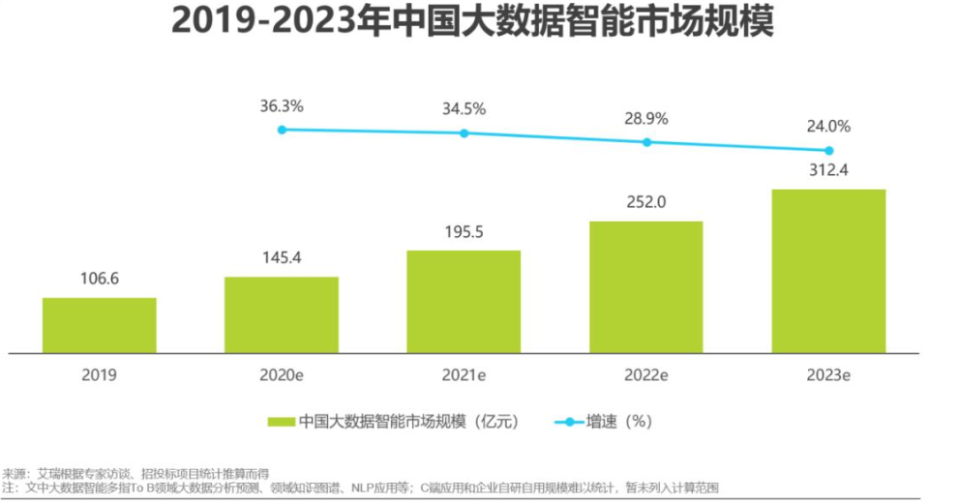

**图1 中国大数据智能市场规模**

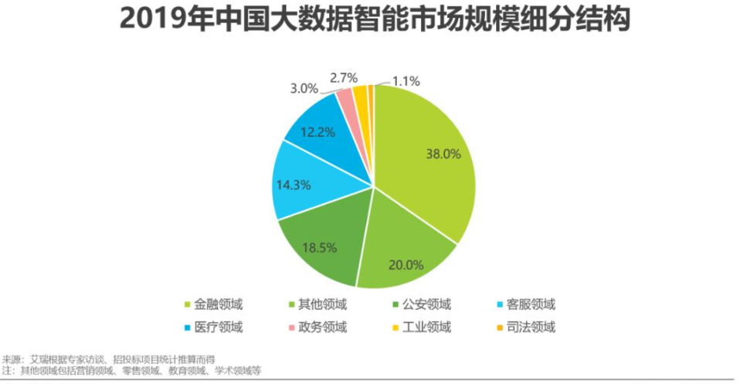

**图2 市场应用结构**

### 3.1.4知识图谱行业结构：

知识图谱行业的行业机构主要由原料及服务生产商、产品及服务集成商、设计规划商、行业产品与服务代理、行业的产品与服务经销商与消费者等组成。

原料及服务生产商，负责上游产品与服务，主要包括产品与服务的原厂商，包括各类原料厂商。

产品及服务集成商，负责中间服务集成，主要为上游服务的再加工，上游服务的集成。

设计规划商，负责产品与服务设计，主要为整个业务环节提供设计与规划。

行业产品与服务代理，负责行业代理，主要包括代理上游产业提供的服务、产品。

行业的产品与服务经销商与消费者，主要是行业经销商以及产品与服务的消费者。

在行业高速发展的带动下，近年来我国知识图谱行业增速明显加快。件随着我国保有量的不断上升，售后市场对于知识图谱的需求日益增大。在生产过程中生产、采购、销售及售后服务等环节全球性配置的趋势影响下，我国知识图谱行业出口市场也早逐年递增趋势。

我国知识图谱行业起步较晚，在关键制造领域难以达到国内制造商的直接配套标准。跨国知识图谱供应商则凭借其拥有的先进知识图谱设计和研发技术、与制造商长期稳固的合作关系或其本身便是源自外资品牌等先行优势，在我国关键知识图谱制造领域起到主导作用。在此背景下，我国知识图谱供应商通往关键知识图谱设计和制造的途径往往需从寻求与跨国知识图谱供应商的合作开始，通过不断的技术积累，缩小与跨国知识图谱供应商在关键知识图谱制造领域的差距进而实现知识图谱自主配套的目标。

知识图谱行业国内外对比分析：

|  |  |  |
| --- | --- | --- |
|  | **国外知识图谱** | **国内知识图谱** |
| 价值定位 | 聚焦于发掘早期初创型企业并助力其成长，快速提升其商业价值 | |
| 促进创客文化形成，获得高技术商业回报 | 响应宏观及产业政策号召，吸引资源导入 |
| 价值创造 | 通过提供服务、资本增值、社会回报获得有形及无形价值 | |
| 技术交易、股权价值回报为主 | 增值服务、资金补贴为主 |
| 价值实现 | 寻找合理的商业逻辑与实现渠道，获得企业成长与收益获得的双赢 | |
| 股份转让、IPO等获取收益 | 政府补贴、税收分成、培训……. |
| 价值传递 | 形成品牌效应，吸引更多优质企业和初创团队，扩散传播价值 | |
| 理念宣传、技术交流 | 政府站台、双创活动、人脉推广……. |

## 3.2目标市场定位

本团队以“更好地为学生尤其是大学生学习提供便利”为短暂目标，希望能够使用知识图谱这种方式来帮助同学们更好地学习，这样能让原本繁杂的知识能够清晰明了地展现出来，并以此为申引，在一些其他方向发展，将产品融入更多其他行业，从而满足目标消费者的需求。

当前知识图谱更多的是应用在电商、图情（图情知识图谱是指聚焦某一特定细分行业，以整合行业内资源为目标的知识图谱。提供知识搜索、知识标引、决策支持等形态的知识应用，服务于行业内的从业人员，科研机构及行业决策者）、企业商业及创投（创业投资）等方面，而用于学习和通用行业的知识图谱大多不存在或者不够成熟。目前市场上通用知识图谱工具涉面较广，但知识冗余混乱、组织零散、系统性差，不利于用户的专业学习；垂直知识图谱工具种类少，成熟的应用仅限于某些领域，在一些具有较大应用需求的领域未获重视。

因此，我们公司（本团队）将主要目标分成两级，目前主要发展学生用户，再逐渐转向普通企业用户或个体用户，致力于将知识图谱应用融入生活，在这个大数据互联网时代给用户带来更好的生活体验和更加便捷的用户体验。由此引出几个可发展方向，具体如下：

1. 知识检索关联

知识检索依托创投知识图谱，可以在原有知识全文搜索的基础上实现语义搜索并引出相关信息及其他关键词应用形态。其中，语义搜索提供自然语言式的搜索方式，由机器完成用户搜索意图识别。例如，如果搜索“人工智能”这个词语，节点展开后能够显示其基本解释并引出其他相关知识，如“语言识别”，“图像识别”等。这一功能对学生学习有较大帮助，能够让学生在巨大的知识库中最快速找到所需知识，并完成对相关知识的学习，有助于更全面，更快捷地进行学习。

1. 金融：识别及预防欺诈

反欺诈在金融风控中举足轻重，但基于大数据的反欺诈存在两个难点：一是如何整合不同来源的结构化和非结构化数据，并有效地识别出身份造假、团体欺诈、代办包装等欺诈案件。二是不少欺诈案件涉及复杂的关系网络，如组团欺诈。知识图谱是基于关系的表达方式，可轻松解决以上两个问题，因此在反欺诈中获得广泛应用。首先，知识图谱可以提供非常便捷的方式来添加新的数据源。其次，知识图谱本身是直观的关系表达方式，可以帮助更有效地分析复杂关系中存在的特定的潜在风险。

1. 农业：多媒体知识指导

大量的农业资料以不同格式分散存储，传统的关系数据库模式不适用于复杂多变的领域，无法实现定义所有可能的知识点并构建关键数据库模式，而知识图谱这种更加灵活的知识表示模型可以实现管理。利用抽取挖掘技术从各种多源异构数据中获取相应的知识，并用统一图谱进行表示，形成完整的知识库，刻画作物知识、土壤知识、肥料知识、疾病知识和天气知识等。

4. 智能分析

由于缺乏诸如知识图谱此类背景知识，各类工具理解大数据的手段有限，限制了基于大数据的精准与精细分析，大大降低了大数据的潜在价值。因此尽管越来越多的行业或者企业积累了规模可观的数据，但这些数据非但未能创造价值，甚至可能因消耗大量的运维成本而成为负资产。

知识图谱的发展提供了强大的背景知识支撑，可以赋能舆情分析、商业洞察、军事情报分析和商业情报分析此类基于大数据的精准分析。

知识图谱和基于此的认知智能为精细分析提供了可能。如汽车制造厂商等制造企业都希望实现个性化制造运用于精细分析案例。知识图谱构建关于汽车评价的背景知识，如汽车的车型、车饰、动力、能耗等，提取消费者对汽车的褒贬态度、消费者改进建议、竞争品牌等评价与反馈，并以此为据实现按需与个性化定制。

知识图谱应用方面，未来将会出现更多应用形态，随着知识表示技术和推理技术的发展，结合一些新型的可视化方法，我们还可以展望一些预测分析类的应用形态，如疾病预测、行情预测、政治意识形态检测、城市人流动线分析。除此之外，知识图谱在辅助多媒体数据处理方面也是一个有待深入研究的方向，如物体检测、图像理解等。我们公司（本团队）的发展方向也会随着时代发展而不断向前，将知识图谱在越来越多的领域找到能够真正落地的应用场景，在各行各业中解放生产力，助力业务转型。

## 3.3市场容量估算与预测

随着我国城市化进程的加快，社会稳定和城市安全等问题逐渐显现，知识图谱技术是实现基础建设的关键技术。因此，随着社会经济及信息技术的进一步发展，知识图谱的应用将是未来的一个新趋势。

我国知识图谱行业市场规模前景预测：

知识图谱技术在人们日常生活、工作中的应用越来越广泛。随着我国社会经济脚步的不断加快，对于知识图谱的应用需求也将越来越大。

随着中国新兴市场的据起，消费量急剧上升，中国知识图谱市场已经成为各大国际巨头势在必夺的重要市场。同时，随着发达国家生产成本的居高不下，国际大型制造商为了保持竞争力，降低生产成本，纷纷将生产制造基地转移至中国、印度等具有较强需求潜力的发展中国家。

并寻找国内零部件配套厂商。知识图谱采购的本土化，将为中国知识图谱企业带来发展机遇。项目的发展具有一定程度的地域性和传承关系。随着中国知识图谱市场的发展，合资品牌的逐渐增多，多样化的技术路线也随之引入中国市场。

相关行业专家表示，在很长一段时间中，中国的技术路线不会统一，而是会呈现百家争鸣的发展态势。无论是哪一种类型的变速器，发展的核心都是基于对能源方面的考虑，追求低碳、高效、低成本，这三大特点是技术发展的动力源泉。

随着我国消费升级，消费者的偏好也在发生转变，年轻化，智能化等消费趋势让越来越多的消费者开始青睐。根据2018年的消费者趋势调查显示，72%的消费者倾向于在未来选购。

根据测算，需求方面，未来五年，细分市场年均增速可达25-30%，远超行业平均56%的水平。产能供应方面，各大主流供应商纷纷扩张产能，产能增幅较快。即便如此，未来五年，旺盛的需求依然会持续领先行业的供给水平。

综合以上分析知识图谱行业的市场需求、现状、规模、挑战、竞争情况、政策环境、发展趋势、前景预测等行业调研。根据知识图谱行业以往投资回报率，结合行业的近几年的复合增长率分析，未来几年的知识图谱产业行业投资预期客观，预期将会达到120%以上。